|  |  |
| --- | --- |
| **Interface Summary** | |
| **InputMethod** | interface dùng để định nghĩa các kiểu gõ, dùng cho các lớp quy định các kiểu gõ kế thừa |

|  |  |
| --- | --- |
| **Class Summary** | |
| **AutoIM** | lớp dùng để thiết lập cách thức nhập sử dụng kiểu gõ Auto sẽ tự động trả về các phím nhấn tương ứng với cả 3 kiểu gõ |
| **InputMethodFactory** | lớp quy định các kiểu gõ thông qua biến đàu vào dùng để xác định kiểu gõ cho hiển thị trên văn bản |
| **TelexIM** | lớp quy định cách thức nhập liệu cho kiểu gõ Telex chuyển các key tương ứng từ kiểu gõ telex sang kiểu gõ VNI |
| **VietKeyInput** | lớp tạo ra các kí tự, từ tiếng việt từ kiểu gõ VNI các kiểu gõ khác sẽ được chuyển tương ứng thành kiểu gõ VNI để đưa vào xử lý ở lớp này |
| **VietKeyListenner** | lớp nghe sự kiện và bắt các sự kiện trên bàn phím cứng và mềm, lấy dữ liệu đầu vào thực hiện đưa các từ tiếng việt tổng hợp được từ |
| **ViqrIM** | lớp quy định cách thức nhập liệu cho kiểu gõ VIQR chuyển các key tương ứng từ kiểu gõ VIQR sang kiểu gõ VNI |
| **VniIM** | lớp quy định cách thức nhập liệu cho kiểu gõ VNI các kí tự nhập vào là kiểu nhập chuẩn của lớp VietInput |

|  |  |
| --- | --- |
| **Enum Summary** | |
| **InputMethods** | lớp liệt kê các kiểu gõ được sử dụng |

Mô hình:

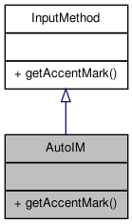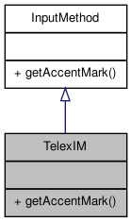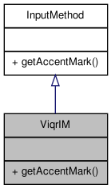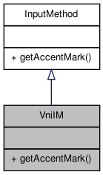

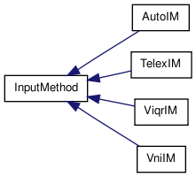 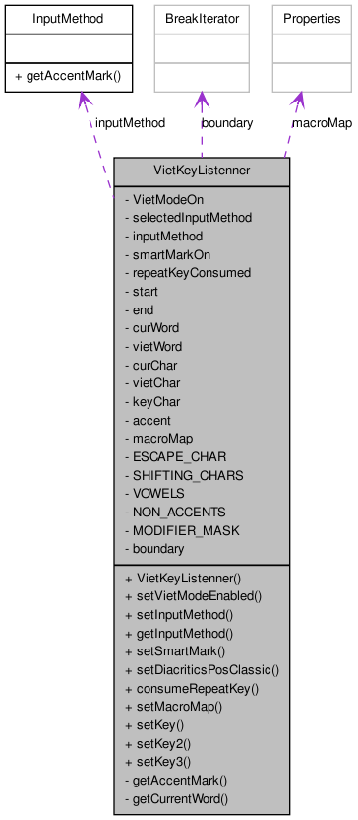

Kết quả:

